

ОТДЕЛ ОБРАЗОВАНИЯ

АДМИНИСТРАЦИИ ДОБРИНСКОГО

МУНИЦИПАЛЬНОГО РАЙОНА

ЛИПЕЦКОЙ ОБЛАСТИ

П Р И КАЗ

31.03.2025 №141

п. Добринка

О внеочередном приеме на обучение

детей эвакуированных из районов проведения СВО.

Во исполнение подпункта «б» пункта 3 перечня поручений Президента Российской Федерации от 02.02.2025 №Пр-186 и в соответствии с приказом Минпросвещения России от 02.09.2020 № 458 «Об утверждении Порядка приема на обучение по образовательным программам начального общего, основного общего и среднего общего образования»,

ПРИКАЗЫВАЮ:

1. Руководителям общеобразовательных организаций, которые реализуют образовательные программы основного общего и среднего общего образования, интегрированные с дополнительными общеразвивающими программами, имеющими целью подготовку несовершеннолетних обучающихся к военной или иной государственной службе, в том числе к государственной службе российского казачества обеспечить внеочередном приеме детей, эвакуированных из районов проведения специальной военной операции или контртеррористической операции.
2. Контроль за исполнением приказа оставляю за собой.

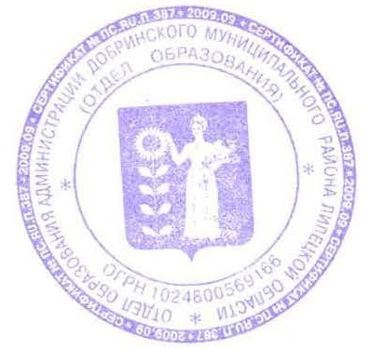

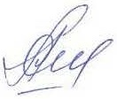

Заместитель начальника Л.В. Свиридова